Камень стеновой полнотелый 120
(КСР-ПР-250-150-F100-2100 ГОСТ 6133-2019)/
КСР-12-НФ
Применяется для кладки несущих, самонесущих и ненесущих стен, перегородок и других элементов зданий и сооружений во влажных и мокрых условиях работы. Подходит также для кладки вентиляционных шахт, сводов, опорных колонн и других нагруженных конструкций.

Сравнение с керамическим кирпичом | Кирпич бетонный | Кирпич керамический
 | 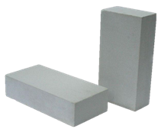 | 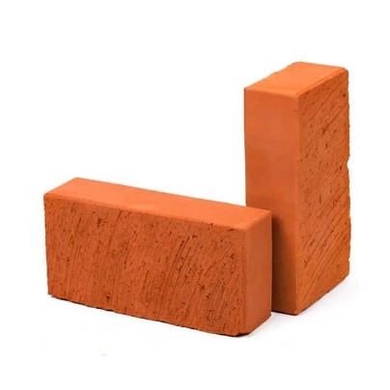
Размеры, мм.: | 250*120*62 | 250*120*65
Марка по прочности: | М-150 | М-150
Масса, кг.: | 4 | 4,1
Количество на поддоне, шт.: | 384 | 400
Вес изделий на поддоне, кг.: | 1 536 | 1 640
Норма загрузки в шаланду, шт.: | 4 992 | 4 800
Норма загрузки в шаланду, поддон: | 13 | 12
Морозостойкость, ц.: | F50 | F35-50
Водопоглощение, %: | 6-8 | 6-10
Теплопроводность в условиях вл. Б, Вт/м0С | 0,60 | 0,61
Предельнрые отклонения (д.ш.в.) мм: | +-2,+-2,+-2 | +-4,+-3,+-3

- Производится на современной линии методом вибропрессования

- Соответствует требованиям СП 15.13330.2012 Каменные и армокаменные конструкции, ГОСТ 6133-99

- Подходит для применения в фундаментах, помещениях с мокрыми условиями эксплуатации

- Обладает точными геометрическими размерами

- Имеет отличную адгезию со строительным раствором

